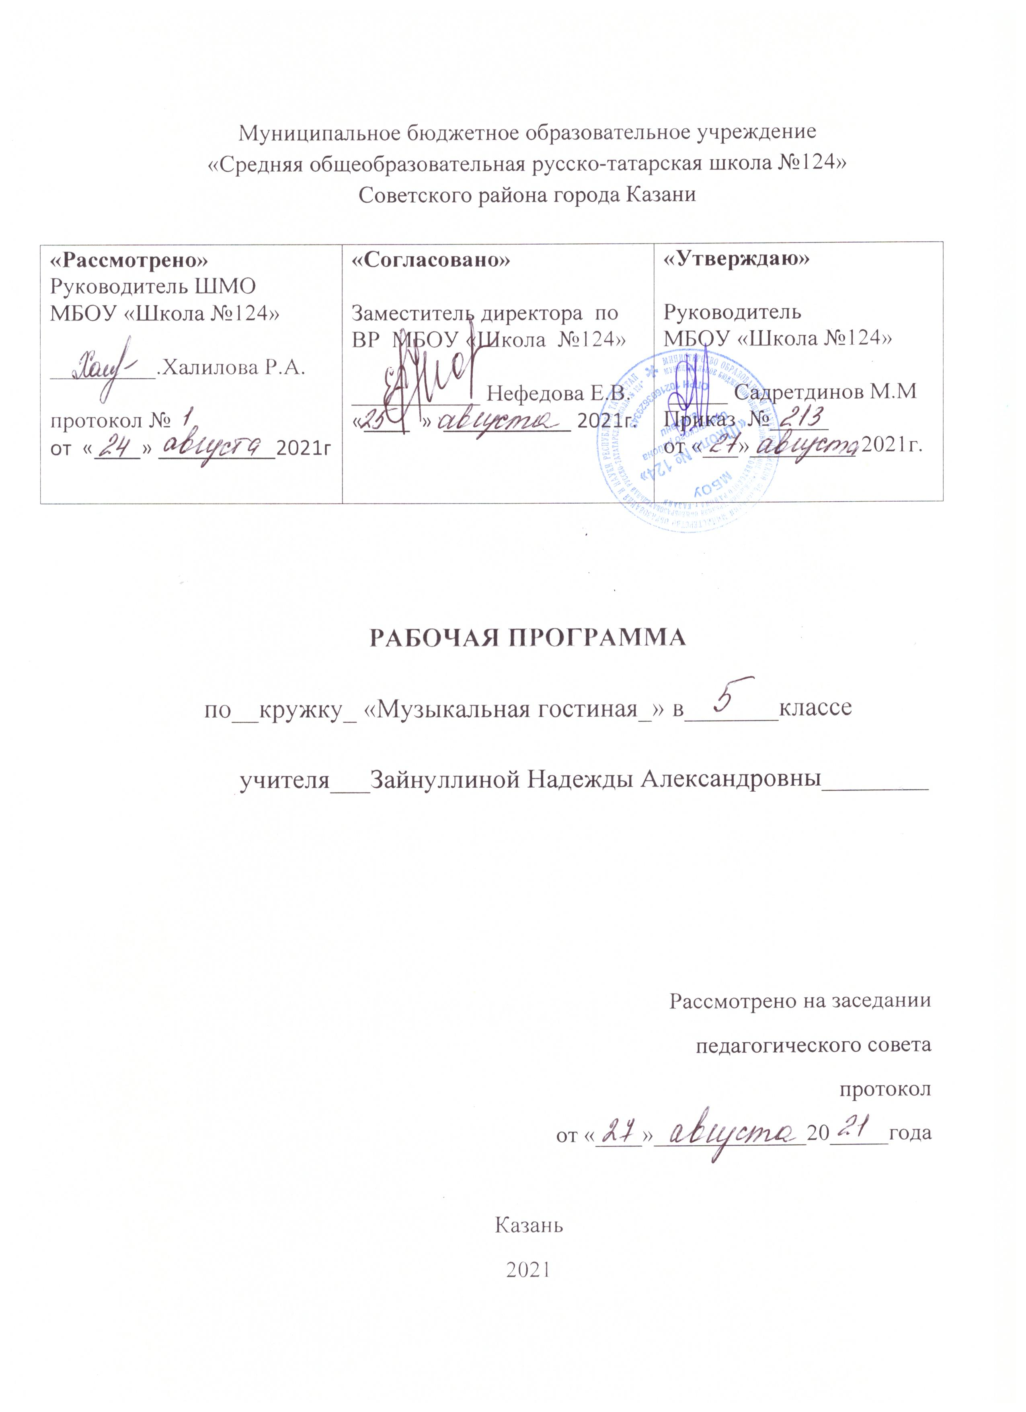

Планируемые результаты освоения программы
Личностные результаты обучения:

- формирование основ гражданской идентичности путём знакомства с героическим историческим прошлым России и переживания гордости и эмоциональной сопричастности подвигам и достижениям её граждан;
- становление самосознания и ценностных ориентаций, проявление эмпатии и эстетической восприимчивости;
- знание основ здорового образа жизни;
- формирование способностей творческого освоения мира в различных видах и формах музыкальной деятельности.
- формирование эстетических потребностей, ценностей;
- развитие эстетических чувств и художественного вкуса;
- развитие потребностей опыта творческой деятельности в вокальном виде искусства;
- бережное заинтересованное отношение к культурным традициям и искусству родного края, нации, этнической общности
Метапредметные результаты обучения:
Регулятивные УУД:
-умение определять проблему, ставить учебные цели, проверять достижимость целей с помощью учителя;
- умение действовать по заданному алгоритму;
- осуществлять констатирующий контроль по результату действия.

Познавательные УУД:

- дальнейшее развитие способности наблюдать и рассуждать, критически оценивать собственные действия наряду с явлениями жизни и искусства;
- умение осознанно и произвольно строить речевое высказывание;
- овладение навыками ознакомительного чтения, умение выделять главное и второстепенное в тексте;
- самостоятельное выделение и формулирование познавательной цели;
- анализ существующего разнообразия музыкальной картины мира;
- постановка и формулирование проблемы, самостоятельное создание алгоритмов деятельности при решении проблем творческого характера;
- рефлексия способов и условий действия, контроль и оценка процесса и результатов деятельности.

Коммуникативные УУД:

- умение выражать свои мысли, обосновывать собственное мнение;
- умение аргументировать своё предложение, убеждать и уступать;
- умение договариваться, находить общее решение;
- умение «слышать другого»;
- способность сохранять доброжелательное отношение друг к другу в ситуации конфликта интересов;
- взаимоконтроль и взаимопомощь по ходу выполнения задания; - умение с помощью вопросов получать необходимые сведения от партнёра по деятельности;
- построение совместной деятельности и поиск в процессе учебных ситуаций нетрадиционных вариантов решения творческих задач.

Предметные результаты обучения:

-отражение опыта учащихся в музыкально – творческой деятельности:
- формирование представления о роли музыки в жизни человека, в его духовно-нравственном развитии;
- формирование общего представления и музыкальной картине мира;
- формирование устойчивого интереса к музыке и различным видам (или какому-либо виду) музыкально-творческой деятельности;
- умение воспринимать музыку и выражать свое отношение к музыкальным произведениям.

Сроки реализации дополнительной образовательной программы
Программа рассчитана на 2021 – 2022 учебный год.(1 год)

Количество часов.
Программа рассчитана на 157,5 часов в год по 4,5 часа в неделю

СОДЕРЖАНИЕ ПРОГРАММЫ
1.Вводное занятие
Теория. Введение в программу. Тематический план занятий. Техника безопасности на занятиях.
2.Коллективное музицирование
1 раздел: Вокально-хоровая работа, Теория.
Певческая осанка, навык правильного открытия рта. Мягкая атака, лёгкий фальцетный звук. Певческое дыхание и его роль в звукообразовании. Формирование плавного и экономного выдыхания во время фонации. Управление тембром через тесситуру, силу звука, вид атаки и способ звуковедения, а также через эмоциональный настрой певца. Приём звуковедения легато и стаккато, их характеристика. Управление артикуляционным аппаратом.
Практика.
Упражнения на правильное положение головы, расслабление мышц шеи и лица; на произвольно управляемое брюшное и грудобрюшное дыхание; на поступенных восходящих и нисходящих звукорядах. Выработка умения петь в унисон, простые по мелодике и ритму распевки по полутонам вверх или вниз, направленные на отработку различных приёмов голосоведения. Артикуляционная гимнастика, произношение парных глухих и звонких согласных, упражнения на подвижность языка и работу губ. Пение упражнений, развивающих координацию слуха и голоса. Пение с одновременным движением рук, показывающим направление мелодического движения.
2 раздел Разучивание вокально-хоровых произведений
Теория.
Разбор тесситурных условий,метро-ритмических особенностей, художественного образа, характера мелодии, фразировка, фактура произведения татарских композиторов: Л.Гарифуллиной, М.Кашипова.
Практика.
Основные этапы работы над произведением: исполнение педагогом, разбор содержания;отрабатывание фразировки, нюансов, штрихов; пение со словами под дирижёрский жест; создание музыкального образа и достижение эмоционально – выразительного и осознанного исполнения.
3 раздел Пение учебно-тренировочного материала.
Логопедические, фонопедические, вокальные упражнения. Данные упражнения способствуют развитию голосовых связок, подготовке их к пению, тренируют артикуляционный аппарат ребенка, развивают дыхание, гибкость голоса, ровность звучания по тембру и т.д.
4 раздел Музыкальная грамота.
Ознакомление учащихся с основными элементами музыкальной выразительности, видами певческих голосов, музыкальными инструментами, простейшими жанрами: песней, маршем, танцем.
3.Ритмопластика.
1 раздел Музыкально-ритмические упражнения.
В задачи раздела входит выработка следующих навыков:
выразительного и непринужденного движения в соответствии с музыкальными образами, разнообразным характером музыки;
передачи в движениях несложных ритмических рисунков;
умения детей самостоятельно начинать движение после вступления, реагировать сменой движений на смену характера музыки, темпа, динамики.
2 раздел .Разучивание танца «В роще калина»
Выработка навыков выразительного исполнения;
умения эмоционально, образно передавать в движениях настроение, чувства,ритм,развитие сюжетной линии.
4.Театральная деятельность.
1 раздел Театрализованные игры(см.приложение)
включает в себя различные развивающие игры и упражнения.
Для достижения этих результатов используются следующие средства:
- пластические загадки:
- демонстрация поведения и повадок различных животных,птиц.
- работа с воображаемым предметом;
- показ людей разных профессий в работе.
- театр – экспромт.
2раздел Культура и техника речи
Дыхательные и артикуляционные упражнения;
Дикционные и интонационные упражнения;
Творческие игры со словом.
3 раздел Работа над спектаклем
предполагает постановку и показ для зрителей небольших инсценировок литературных произведений, музыкальных спектаклей, приуроченных к тематическим утренникам и концертам.
Работа над постановкой «Шурале» Г.Тукая.
Анализ пьесы, чтение и обсуждение. Образы героев.
Выразительное чтение по ролям.
Определение сквозного действия роли.
Репетиции. Показ спектакля.
5. Казань – литературная.
Литературная жизнь города.. Габдулла Тукай – татарский сказочник и народный поэт. А.С.Пушкин и С.Г.Аксаков в Казани.
6. Казань – театральная.
Татарский академический театр им. Г.Камала (история, репертуар). Театр оперы и балета им. М.Джалиля (история, репертуар). Шаляпин и Казань.
7. Праздники.
Репетиции и исполнение подготовленного репертуара на концертах и фестивалях.

Содержание кружка
№  п/п | Наименование разделов | Количество часов
1 | Коллективное музицирование | 36
2 | Ритмопластика. | 34
3 | Театральная деятельность. | 26
4 | Работа над спектаклем | 10
5 | Казань – литературная. | 22
6 | Казань – театральная. | 19,5
7 | Праздники. | 10
 | Итого: | 157,5 часов

КАЛЕНДАРНО-ТЕМАТИЧЕСКОЕ ПЛАНИРОВАНИЕ КРУЖКА «Музыкальная гостиная»

№ | Тема занятия | Кол-во часов | Дата проведения  I группа |  | Дата проведения  II группа
№ | Тема занятия | Кол-во часов | План | факт | План |  | Факт
1 | Вводное занятие. Основы техники безопасности на занятиях. | 2,5 | Сентябрь |  | Сентябрь
2 | Ознакомление с правилами пения и охраны голоса. | 2 | Сентябрь |  | Сентябрь
3 | Разучивание распевок.  Ритмические движения  Дидактические игры | 2,5 | Сентябрь |  | Сентябрь
4 | Разучивание распевок.  Ритмические движения  Дидактические игры | 2 | Сентябрь |  | Сентябрь
5 | Разучивание распевок.  Ритмические движения  Дидактические игры | 2,5 | Сентябрь |  | Сентябрь
6 | Разучивание песен А.Грифуллиной «Дождик» | 2 | Сентябрь |  | Сентябрь
7 | Разучивание песен А.Грифуллиной «Дождик»,  «Солнечный край» | 2,5 | Сентябрь |  | Сентябрь
8 | Обучение правильному звукообразованию Работа над дыханием. | 2 | Сентябрь |  | Сентябрь
9 | Разучивание песен А.Грифуллиной «Дождик»,  «Солнечный край» | 2,5 | Сентябрь |  | Сентябрь
10 | Концертные мероприятия | 2 | Октябрь |  | Октябрь
11 | Работа над чистотой интонации, дыханием | 2,5 | Октябрь |  | Октябрь
12 | Работа над чистотой интонации, звукообразованием | 2 | Октябрь |  | Октябрь
13 | Работа над звукообразованием, дикцией.  Пластическое упражнение | 2,5 | Октябрь |  | Октябрь
14 | Разучивание песен с сопровождением.  Пластические упражнения. | 2 | Октябрь |  | Октябрь
15 | Работа над динамикой.  Дидактические игры  Скороговорки | 2,5 | Октябрь |  | Октябрь
16 | Выработка напевной манеры пения. Дыхание по фразам.  Разучивание танца «В роще» | 2 | Октябрь |  | Октябрь
17 | Выработка унисона.  Разучивание танцевальных движений. | 2,5 | Октябрь |  | Октябрь
17 | Выработка унисона.  Разучивание танцевальных движений. | 2 | Октябрь |  | Октябрь
19 | Разучивание танцевальной композиции. Музыкально-ритмическая игра | 2,5 | Ноябрь |  | Ноябрь
20 | Разучивание танцевальной композиции. Музыкально-ритмическая игра | 2 | Ноябрь |  | Ноябрь
21 | Разучивание танцевальной композиции. | 2,5 | Ноябрь |  | Ноябрь
22 | Работа над артикуляцией в песне,движениями в танце;  скороговорки. | 2 | Ноябрь |  | Ноябрь
23 | Ритмические загадки, Разучивание танцевальной композиции. | 2,5 | Ноябрь |  | Ноябрь
24 | Работа над дыханием.  Разучивание песен. | 2 | Ноябрь |  | Ноябрь
25 | Пение песен без сопровождения.  Разучивание танца | 2,5 | Ноябрь |  | Ноябрь
26 | Вокально-фонетические упражнения.  Театрализованные игры | 2 | Ноябрь |  | Ноябрь
27 | Музык.игра на свободное ориентирование в пространстве. | 2,5 | Декабрь |  | Декабрь
28 | Работа над танцем «В роще» | 2 | Декабрь |  | Декабрь
29 | Рассказ об импровизации. Муз.импровизация  Работа над танцем | 2,5 | Декабрь |  | Декабрь
30 | Работа над разучиванием песен и танца | 2 | Декабрь |  | Декабрь
31 | Пение песен без сопровождения.  Работа над танцем | 2,5 | Декабрь |  | Декабрь
32 | Работа над разучиванием песен и танца | 2 | Декабрь |  | Декабрь
33 | Работа над разучиванием песен и танца | 2,5 | Декабрь |  | Декабрь
34 | Концертные мероприятия | 2 | Декабрь |  | Декабрь
35 | Концертные мероприятия | 2,5 | Декабрь |  | Декабрь
36 | Знакомство с жизнью и творчеством Г.Тукая | 2 | Январь |  | Январь
37 | Г.Тукай «Шурале»  Анализ пьесы, чтение и обсуждение. Образы героев. | 2,5 | Январь |  | Январь
38 | Г.Тукай «Шурале»  Анализ пьесы, чтение и обсуждение. Образы героев. | 2 | Январь |  | Январь
39 | Работа над пьесой Г.Тукая «Шурале»  Анализ пьесы, чтение и обсуждение. Образы героев.  Пластический этюд | 2,5 | Январь |  | Январь
40 | Работа над пьесой  Пластический этюд | 2 | Январь |  | Январь
41 | Сценическое движение  Пластический этюд | 2,5 | Январь |  | Январь
42 | Сценическое движение  Пластический этюд | 2 | Февраль |  | Февраль
43 | Работа над пьесой  Пластический этюд | 2,5 | Февраль |  | Февраль
44 | Работа над пьесой | 2 | Февраль |  | Февраль
45 | Работа над пьесой  Пластический этюд | 2,5 | Февраль |  | Февраль
46 | Художественное чтение  Работа над пьесой | 2 | Февраль |  | Февраль
47 | Концертные мероприятия | 2,5 | Февраль |  | Февраль
48 | Художественное чтение  Работа над пьесой | 2 | Февраль |  | Февраль
49 | Художественное чтение  Работа над пьесой | 2,5 | Март |  | Март
50 | Концертные мероприятия | 2 | Март |  | Март
51 | Работа над выразительностью речи и поведения персонажей. | 2,5 | Март |  | Март
52 | Работа над выразительностью речи и поведения персонажей. Закрепление отдельных мизансцен. | 2 | Март |  | Март
53 | Закрепление отдельных мизансцен. | 2,5 | Март |  | Март
54 | Работа над выразительностью речи и поведения персонажей. | 2 | Март |  | Март
55 | Репетиция всей сказки целиком. | 2,5 | Март |  | Март
56 | Премьера спектакля  «Шурале» | 2 | Март |  | Март
57 | Литературная жизнь города. | 2,5 | Март |  | Март
58 | Габдула Тукай –татарский сказочник и народный поэт. | 2 | Апрель |  | Апрель
59 | Писатели-сказочники: С.Аксаков, Г.Тукай, А.С.Пушкин | 2,5 | Апрель |  | Апрель
60 | Известные писатели и наш край. Муса Джалиль. Детские годы. Подвиг. | 2 | Апрель |  | Апрель
61 | Театр оперы и балета им. М. Джалиля Фестивали театра | 2,5 | Апрель |  | Апрель
62 | Квартира -музей М.Джалиля | 2 | Апрель |  | Апрель
63 | Ф.И. Шаляпин и наш город. | 2,5 | Апрель |  | Апрель
64 | Посещаем музей-квартиру Ф.И. Шаляпина и М.Горького | 2 | Апрель |  | Апрель
65 | Знакомство с репертуаром Ф.И.Шаляпина. | 2,5 | Апрель |  | Апрель
66 | Татарский академический театр им. Г.Камала (история, репертуар). | 2 | Апрель |  | Апрель
67 | Экскурсия по театру | 2,5 | Май |  | Май
68 | театр «Экият». | 2 | Май |  | Май
69 | Концертные мероприятия | 2,5 | Май |  | Май
70 | Концертные мероприятия | 2 | Май |  | Май
 | ИТОГО | 157,5 часа

Список литературы.
Буренина, А.И. Коммуникативные танцы-игры для детей [текст, ноты]: учебное пособие: Санкт-Петербург.: Музыкальная палитра, 2004.
Генералова, И.А. Театр [текст]: учебное пособие для дополнительного образования. 2,3,4 классы. М.: Баласс, 2018..
Надолинская, Т.В. Игры-драматизации на уроках музыки в начальной школе [текст, ноты]: М.: ВЛАДОС, 2015.
Овчинникова, Т.Н. Программа по хору [текст]: М.: Просвещение, 1986
Роот, З.Я. Танцы в начальной школе [текст, ноты]: практическое пособие: М.: Айрис-пресс. 2017.
Театрализованные игры для младших школьников [текст]: / сост .Р.В.Дмитриенко. – Волгоград: Учитель 2016
Чурилова, Э.Г. Методика и организация театрализованной деятельности дошкольников и младших школьников [текст]: М. , ВЛАДОС, 2019.

СПИСОК ИНФОРМАЦИОННЫХ РЕСУРСОВ
Материалы и документы, с учетом которых составлена программа:
Закон «Об образовании» РТ и РФ.
Положения «Порядка организации и осуществления образовательной деятельности по дополнительным общеобразовательным программам» (Приложение к приказу МОиН РФ №1008 от 29.08.2013 г. «Об утверждении Порядка организации и осуществления образовательной деятельности по дополнительным общеобразовательным программам»).
«Методические рекомендации по проектированию дополнительных общеразвивающих программ (включая разноуровневые программы)» (направлены письмом Департамента государственной политики в сфере воспитания детей и молодёжи Министерства образования и науки Российской Федерации от 18.11.2015 № 09-3242).
Положение об учреждении дополнительного образования.
Должностная инструкция педагога дополнительного образования.
Инструкции по ТБ.

Театральное искусство Татарстана: к Году театра в России/ https://kitaphane.tatarstan.ru/theater.htm
Казань литературная /http://history-kazan.ru/kazan-vchera-segodnya-zavtra/istoriya-v-litsakh/16702-kazan-literaturnaya
202 года
ань 2021

